Stekjesmarkt 5 juni 2022 10.00-16.00

Iedereen is welkom! Toegang en parkeren in de directe omgeving is gratis

In de kerk
Ron Breur/Bonron (ambachtelijke chocolade); Zeepziederij aan het IJ (handgemaakte zeep); Yolanda Döpp en Inge van Bogerijen (sieraden en keramiek); Historisch Centrum Amsterdam Noord; Maaike Pfann (botanische prenten, plant-art); Boekhandel over het Water; Bijzonder Amsterdams (keramiek, textiel, grafisch werk); Stichting Buiksloterkerk (drankjes met versnaperingen, verkoop antieke kerkstoelen).

Op het kerkplein
Ruilkraam Buiksloterkerk; Tineke Kooistra/Mevoki (handwerk, jam, honing); De Groenwinkel (planten en struiken); Friekens Brouwerij (ambachtelijk bier)

Op het grasveld
Biologische kwekerij De Morgen; Buitengewone Varkens; Moestuinschool + vrijwillige groencoach Amsterdam Noord; Kruiden op zolder; Kinderboerderij De Buiktuin;
Rookt Amsterdam (gerookte delicatessen); Yola Galinsky (stekjes en producten van wilde planten)

*12.30-13.30 uur workshop snoeien door Melvin Stigter (Groencoach Amsterdam)
*Muzikale omlijsting Anurakt Scheepers

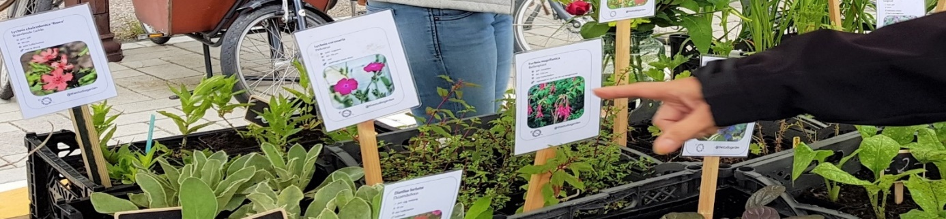

https://buiksloterkerk.nl

